FORSURING AF VERDENSHAVENE

Teori
Du har sikkert hørt, at koncentrationen af CO₂ stiger i atmosfæren. Ligesom mange andre gasser kan CO₂ opløses i vand. Fordi der samtidig er en ligevægt mellem CO₂ i atmosfæren og CO₂ i havet, betyder stigningen af CO₂ i atmosfæren, at CO₂-koncentrationen i havet stiger.
Spørgsmålet er, hvordan den ekstra CO₂ påvirker pH-værdien i vand. Det skal I undersøge i laboratoriet.
Jeres udåndingsluft indeholder CO₂, og derfor kan I efterligne den del af processen, hvor havet optager CO₂ fra atmosfæren, ved at bruge et sugerør til at puste luft ned i et glas med vand.
For at kunne se, om pH-værdien ændrer sig i vandet, er I nødt til at bruge en farveindikator, der kaldes bromthymolblåt og forkortes BTB. Når der sker ændringer i pH, skifter BTB farve. En væske, der er sur, bliver farvet gul, neutral væske bliver grøn, og basisk væske bliver blå.
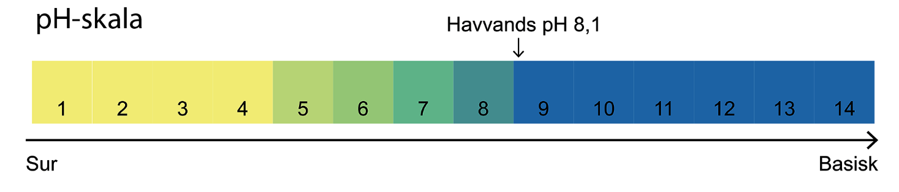
Formål
I skal undersøge, hvordan CO₂ fra luften, der er blevet opløst i vand, kan påvirke pH-værdien.
Materialer

- 1 reagensglas
- 1 sugerør
- BTB-opløsning
- Vand

Fremgangsmåde
- Tilsæt 3 mL vand til et reagensglas.
- Tilsæt 2 dråber BTB eller mere, hvis farven ikke er tydelig.
- Pust i væsken i reagensglasset med et sugerør, til der sker et farveskift.

Diskussion
- Forklar på baggrund af den observerede farveændring, hvordan CO₂ påvirker pH-værdien i vand.

- Hvilke konsekvenser kan øget koncentration af CO₂ i havvand have for skaldyr?

